

**О внесении изменений в постановление акимата Западно-Казахстанской области от 18 августа 2015 года № 221 "Об утверждении регламентов государственных услуг в сфере архитектуры, градостроительства и строительства"**

***Утративший силу***

Постановление акимата Западно-Казахстанской области от 21 октября 2016 года № 316. Зарегистрировано Департаментом юстиции Западно-Казахстанской области 2 декабря 2016 года № 4604. Утратило силу постановлением акимата Западно-Казахстанской области от 5 июня 2020 года № 132

      Сноска. Утратило силу постановлением акимата Западно-Казахстанской области от 05.06.2020 № 132 (вводится в действие по истечении десяти календарных дней после дня первого официального опубликования).  
      Руководствуясь Законами Республики Казахстан от 23 января 2001 года "О местном государственном управлении и самоуправлении в Республике Казахстан", от 15 апреля 2013 года "О государственных услугах" акимат Западно-Казахстанской области **ПОСТАНОВЛЯЕТ**:  
      1. Внести в постановление акимата Западно-Казахстанской области от 18 августа 2015 года № 221 "Об утверждении регламентов государственных услуг в сфере архитектуры, градостроительства и строительства" (зарегистрированное в Реестре государственной регистрации нормативных правовых актов № 4056, опубликованное в информационно-правовой системе "Әділет" 13 октября 2015 года) следующие изменения:  
      в регламенте государственной услуги "Аттестация экспертов, осуществляющих экспертные работы и инжиниринговые услуги в сфере архитектурной, градостроительной и строительной деятельности", утвержденном указанным постановлением:  
      подпункт 3) пункта 6 изложить в следующей редакции:  
      "3) ответственный исполнитель услугодателя рассматривает документы, подготавливает справку на соответствие услугополучателя квалификационным требованиям и приказ о допуске или не допуске услугополучателя к тестированию в течение 12 рабочих дней;";  
      приложение 2 к регламенту государственной услуги изложить в новой редакции, согласно приложению к настоящему постановлению.  
      2. Государственному учреждению "Управление государственного архитектурно-строительного контроля Западно-Казахстанской области" (А. Н. Губайдуллин) обеспечить государственную регистрацию данного постановления в органах юстиции, его официальное опубликование в информационно-правовой системе "Әділет" и в средствах массовой информации.  
      3. Контроль за исполнением настоящего постановления возложить на заместителя акима Западно-Казахстанской области Азбаева Б. О.  
      4. Настоящее постановление вводится в действие по истечении двадцати одного календарного дня после дня первого официального опубликования.

|  |  |
| --- | --- |
| *Аким области* | *А. Кульгинов* |

|  |  |
| --- | --- |
|  | Приложение  к постановлению акимата  Западно-Казахстанской области  от 21 октября 2016 года № 316 |
|  | Приложение 2  к регламенту государственной  услуги "Аттестация экспертов,  осуществляющих экспертные  работы и инжиниринговые  услуги в сфере архитектурной,  градостроительной и  строительной деятельности" |

**Справочник бизнес-процессов оказания государственной услуги "Аттестация экспертов, осуществляющих экспертные работы и инжиниринговые услуги в сфере архитектурной, градостроительной и строительной деятельности"**

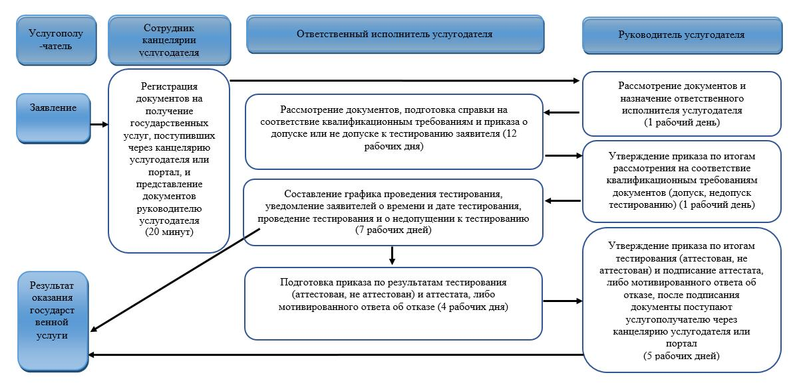

© 2012. РГП на ПХВ «Институт законодательства и правовой информации Республики Казахстан» Министерства юстиции Республики Казахстан